**SAMUEL GUIMAC**

# **P E R F I L**

**P E R S O N A L**

Soy Samuel Guimac con 18 años de edad, proactivo y desenvuelto con apego al uso de las tecnologías. Y orientado a la atención de público.

# **C U A L I D A D E S**

* Facilidad de organización.
* Capacidad de trabajo en equipo.
* Puntual y responsable.
* Proactivo

# **E D U C A C I Ó N**

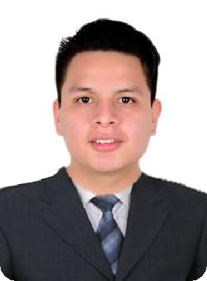

**C O N T A C T O S**

Mz TB, Lte 9, urb. El Alamo - Callao -

Callao

samuel.guimac.02@gmail. com

933-718-740

INTECI - GASTRONOMÍA Y GESTION

MARZO 2020

* Gestionar establecimientos de alimentos y bebidas.
* Manejo de recursos para recetarios.
* Calidad de producto final.

**EL GRAN AMAUTA - SECUNDARIA**

ENERO 2018 - DICIEMBRE 2019

